Инструкция по присоединению к общественным слушаниям

Заявки на участие в общественных слушаниях необходимо направлять по адресу электронной почты it@mtniip.com, а также по телефону +7-962-988-54-45.

При оформлении заявки на участие необходимо указать следующие данные:

- ФИО.
- Дата рождения.
- Адрес проживания / Место работы
Для участия в видео конференции требуется:

- Для прослушивания или просмотра заседания – ПК, смартфон или планшет со стабильным подключением к сети internet не ниже 5 мбит/сек;
- Для участия в заседании - ПК, смартфон или планшет со стабильным подключением к сети internet не ниже 5 мбит/сек, web-камера, микрофон.
Вход в конференцию будет открыт в 13 часов 07 июля 2020 г.

Всем, подавшим заявки на участие в общественных слушаниях участникам на указанные адреса электронных почт будут высланы ссылки с приглашениями и инструкциями по участию в мероприятии.
При переходе по ссылке, полученной в электронном письме, не важно какое устройство используется, будет предложено запустить конференцию через браузер или же скачать приложение для установки на ПК или смартфон (планшет), в зависимости от используемого при подключении устройства.
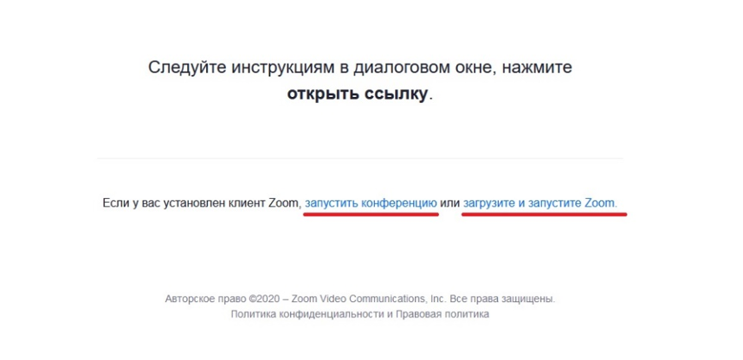

После нажатия на ЗАПУСТИТЬ КОНФЕРЕНЦИЮ становится активна ссылка для запуска через браузер, без установки приложения.

